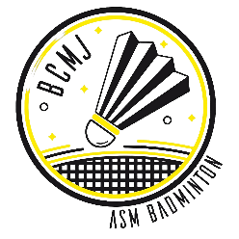
XXIIème TOURNOI NATIONAL SENIOR DE MARTIGNAS-SUR-JALLE
Cette fiche d’inscription devra nous parvenir accompagnée d’un chèque global à l’ordre de ASM Badminton avant le 14 Mai à : 181 Allée des Dunes, Appt A115, 33127 Saint-Jean d’Illac – Martin LAMBERT
Mail : bureau.bcmj@hotmail.fr
CLUB : Responsable : Tel : Email :
NOM Prénom | M/F | N° License | Class. | Simple Cat. | Double avec | Cat. | Mixte avec | Cat.
1
2
3
4
5
6
7
8
9
10
11
12
13
14
15
16
(1 tableau) TOTAL : ____ JOUEURS x 16€ = ______ €
(2 tableaux) TOTAL : ____ JOUEURS x 21€ = ______ €

